УДК 539.3

КРИТИЧЕСКИЕ КРИВЫЕ КВАЗИХРУПКОГО РАЗРУШЕНИЯ
ПОЛИМЕТИЛМЕТАКРИЛАТА

Корнев В.М., Демешкин А.Г.

Институт гидродинамики им. М.А. Лаврентьева СО РАН, г. Новосибирск, Россия

РЕЗЮМЕ

Получены критические напряжения для квазихрупкого материала с краевыми острыми трещинами. Критические напряжения соответствуют необходимым
и достаточным критериям разрушения. Для образцов с трещиноподобными краевыми дефектами предложено использовать структурные формулы. Выполнены эксперименты по разрушению образцов из ПММА (полиметилметакрилат) с краевыми трещинами. Экспериментальные результаты по разрушению ПММА хорошо согласуются
с теоретическими построениями, когда за основные характеристики квазихрупкого материала выбраны критический КИН и аппроксимация классической диаграммы. Получены оценки эффективных диаметров структур разрушения ПММА. Указаны области разрешенных амплитуд повторных нагрузок при формировании острой трещины в квазихрупких материалах.

Ключевые слова: хрупкое и квазихрупкое разрушения; необходимые и достаточные критерии разрушения; материалы со структурой; краевая трещина

CRITICAL QUASI-BRITTLE FRACTURE CURVES
OF POLIMETHYLMETHACRILATE

Kornev V.M., Demeshkin A.G.

Lavrentyev Institute of Hydrodynamics SB RAS, Novosibirsk, Russia

SUMMARY

Critical stresses for quasi-brittle material with edge sharp cracks have been obtained.
The critical stresses correlate with the necessary and sufficient fracture criteria. It is proposed
to use structural relations for specimens with edge crack-like defects. Fracture experiments
for PMMA (polimethylmethacrylate) specimens with edge cracks have been carried out.
The experimental results on PMMA fracture agree well with the theoretical consideration when both the critical SIF and approximation of the classical diagram are chosen the principal characteristics of the quasi-brittle material. Estimates of effective diameters of PMMA fracture structures have been obtained. Areas of acceptable amplitudes of repeated loadings while forming a sharp crack in quasi-brittle materials have been derived.

Key words: brittle and quasi-brittle fractures; necessary and sufficient fracture criteria; structural materials; edge crack

ВВЕДЕНИЕ

В работе [1] подробно изложена история вопроса о развитии достаточных критериев квазихрупкого разрушения. Диаграммы квазихрупкого разрушения тел с регулярной структурой при наличии краевых трещин построены в [2]. Выполненные эксперименты [2] показали, что для хрупкого материала (сферопласта) полученные в экспериментах критические напряжения в широком диапазоне изменения относительных длин трещин очень хорошо согласуются
с теоретическими построениями. При обработке экспериментальных результатов [2] были получены эффективные диаметры структур разрушения сферопласта. Позднее для этих диаметров структур [3], наведенных при разрушении, в явном виде записаны асимптотические соотношения. В широком диапазоне изменения относительных длин трещин построены критические кривые разрушения хрупких и квазихрупких материалов [3], когда известны критический коэффициент интенсивности напряжений (критический КИН) и классическая диаграмма (точнее ее аппроксимация) изучаемого материала.
Ниже приведены 1) теоретические построения кривых разрушения образцов с краевыми трещинами, 2) экспериментальные результаты по разрушению оргстекла (полиметилметакрилата), 3) сравнение теоретических
и экспериментальных результатов для квазихрупких материалов, когда
за основные характеристики квазихрупкого материала выбраны критический КИН и классическая диаграмма.

1. КРИТИЧЕСКИЕ КРИВЫЕ РАЗРУШЕНИЯ ХРУПКИХ
И КВАЗИХРУПКИХ МАТЕРИАЛОВ

Для построения необходимых и достаточных критериев разрушения используется подход Нейбера-Новожилова [4,5] для структурированных материалов. Критические напряжения разрушения [1-3] построены в рамках модифицированной модели Леонова-Панасюка-Дагдейла [6,7], в которую введен помимо длины зоны предразрушения ее поперечник. Введение дополнительного параметра позволяет оценить разрушение структуры материала, расположенной
в вершине реальной трещины. В тот момент, когда относительное удлинение материала этой структуры, находящейся в зоне предразрушения, достигает максимального значения, материал переходит в критическое состояние [3]. Предельное относительное удлинение материала является одним из параметров стандартной диаграммы материала. Построенные достаточные критерии разрушения [1-3] допускают предельный переход к необходимым критериям, когда длина зоны предразрушения стремится к нулю. Необходимые
и достаточные критерии описывают хрупкое и квазихрупкое разрушения соответственно.
Рассматривается плоская краевая макротрещина нормального отрыва, расположенная по нормали к поверхности, когда на бесконечности заданы растягивающие напряжения , действующие по нормали к плоскости трещины. Кроме реальной краевой прямолинейной трещины-разреза длиной рассмотрим модельную трещину-разрез длиной , зона предразрушения которой расположена на продолжении реальной трещины ( – длины модельных трещин и зон предразрушения). Нелинейную задачу о распределении напряжений и смещений трещины нормального отрыва для упругопластического материала предлагается существенно упростить, используя классические представления линейной механики разрушения (ЛМР), когда модельная трещина нормального отрыва представлена в виде двустороннего разреза, а нелинейность задачи обусловлена только описанием зоны предразрушения.
Рассмотрим поведение материала, как в зоне упругости, так и при нелинейном деформировании, используя стандартную диаграмму материала. Представим реальную диаграмму материала в виде диаграммы идеального упругопластического материала, который имеет предельное относительное удлинение материала в неупругой области. Предполагается,
что двухзвенная ломаная (кривая 1) аппроксимирует реальную диаграмму (кривая 2) материала со структурой на рис. 1: – условный предел текучести
и постоянные напряжения, действующие в зоне предразрушения; – предельное относительное удлинение материала в упругой области, – предельное относительное удлинение материала в неупругой области. Аппроксимация исходной диаграммы на рис.1 подбирается так, чтобы площади
под кривыми 1 и 2 совпадали.

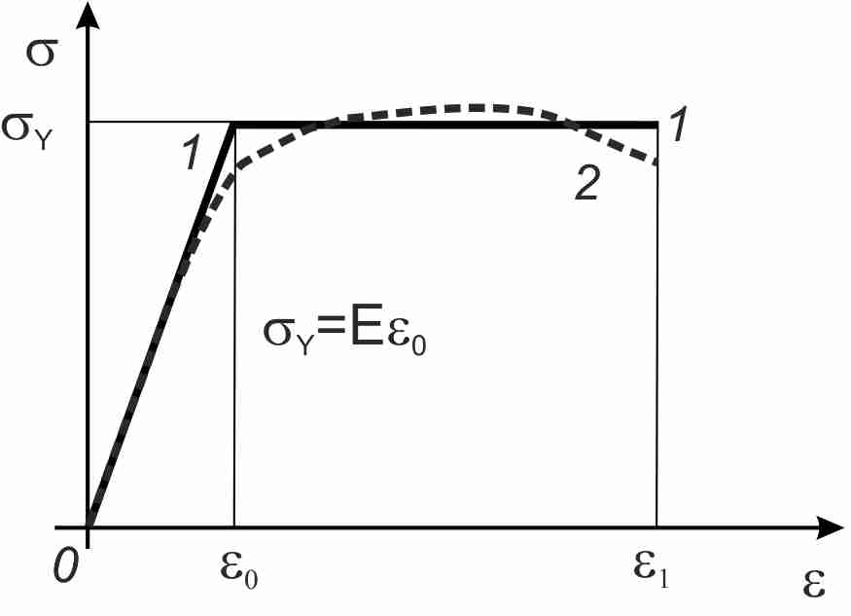
Рис.1. Исходная диаграмма реального упругопластического материала (кривая 2) и ее двухзвенная аппроксимация (кривая 1).

При рассмотрении внутренних и краевых трещин нормального отрыва предлагается использовать достаточные критерии разрушения [1-3]
, (1)
, . (2)
Здесь – нормальные напряжения на продолжении модельных трещин, – декартова прямоугольная система координат, оси ориентированы вдоль (ось –ов) и по нормали (ось –ов) к плоскости трещины, – линейный размер, характеризующий диаметр регулярной структуры разрушения [3], – раскрытие модельной трещины, – критические раскрытия модельных трещин, индекс ”” соответствует критическому состоянию
по достаточному критерию разрушения. Предлагаемый критерий (1)-(2) является достаточным, причем при критерий (1)-(2) превращается в необходимый критерий (1), для которого критические состояния помечены индексом ””. Предлагаемые критерии (1), (2) описывают хрупкое () и квазихрупкое () разрушения, когда
. (3)
Обратим внимание на своеобразную линеаризацию исходной задачи (1), (2). В рамках модифицированной модели Леонова-Панасюка-Дагдейла [6,7] рассматриваются две трещины. Эти реальная и модельная трещины изображены на рис.1 работы [3], причем считается, что для модельной трещины суммарный КИН – величина положительная. В предлагаемой модели во всей плоскости
с разрезом «работает» ЛМР. Пусть система переходит в критическое состояние, тогда первое интегральное равенство (1) выполняется на интервале перед вершиной модельной трещины, а второе равенство (2) выполняется в вершине реальной трещины так, как изображено на рис.1 из [3]. Левая часть последнего равенства – раскрытие модельной трещины, а правая часть этого равенства – критическое раскрытие, которое может выдержать упругопластический материал зоны предразрушения (этот материал имеет предельное относительное удлинение в неупругой области). Таким образом, нелинейность связана
с упругопластическими свойствами квазихрупкого материала.
Для того чтобы использовать достаточные дискретно-интегральные критерии разрушения (1), (2) необходимо иметь аналитические выражения [1-3]: 1) для нормальных напряжений на продолжении внутренних и краевых трещин , 2) для раскрытия модельной трещины при , 3) для критического раскрытия модельной трещины, соответствующей вершине реальной трещины. Для критического раскрытия принято, что ширина зоны предразрушения совпадает с шириной зоны пластичности в вершине реальной трещины.
Приведем соотношения для , , в рамках ЛМР, когда рассматривается плоское напряженное состояние для внутренних трещин [1,3]
, , , , (4)
(5)
. (6)
Здесь – суммарный КИН в вершине модельной трещины; – КИН, вызываемый напряжениями ; – КИН, порождаемый постоянными напряжениями , соответствующими условному пределу текучести
и действующими в зонах предразрушения; – модуль упругости. Первое и второе слагаемые в соотношении (4) – сингулярная и гладкая части решения соответственно. Рассматривается первый класс решений [1-3], для которого . Это ограничение позволит ниже указать класс квазихрупких материалов, для которого можно использовать предлагаемую модель.
Переходим к изучению разрушения, когда рассматриваются краевые трещины, а условия нагружения соответствуют плоскому деформированному
и плоскому напряженному состояниям. При построении напряжений
на продолжении краевой трещины исследуем три случая. Каждый
из рассматриваемых вариантов соответствует своему типу плоских образцов
при продольном нагружении. Пусть – ширина плоских образцов. Рассматриваются три типа образцов: 1) образец бесконечной ширины
с перпендикулярной к границе краевой трещиной; 2) образец конечной ширины с одной краевой трещиной [8,9]; 3) образец конечной ширины с двумя коллинеарными краевыми трещинами [8,9]. Образец бесконечной ширины соответствует основной задаче о растяжении полуплоскости
с перпендикулярной к ее границе краевой трещиной. Введем дополнительные нижние индексы для исследуемых задач, описывающих разрушение образцов с краевыми трещинами в соотношениях (1)-(6): , , , , , , , , , . Для каждого типа образцов ставится своя задача. После решения этих задач получаются критические параметры разрушения. В пределе при критические параметры разрушения должны совпадать для всех трех случаев.
Используя основные положения ЛМР [9], напряжения на продолжении краевых трещин , раскрытия трещин и при представим в виде
, ,
, , (7)
, (8)
, , (9)
, , .
Здесь – гладкая часть решения, учитывающая изгиб образца;
и – коэффициенты, соответствующие плоскому деформированному
и плоскому напряженному состояниям; – модуль сдвига; и – поперечник (ширина) зон пластичности в вершинах реальных трещин соответственно при плоском деформированном и плоском напряженном состояниях. Раскрытие фиктивной трещины для плоского напряженного состояния всегда больше аналогичного раскрытия для плоского деформированного состояния , т.е. , так как при . Выписанные для краевых трещин соотношения (7)-(9) отличаются от соотношений (4)-(6) для внутренних трещин.
Гладкую часть решения из соотношения (7) представим в виде
, . (10)
При вычислении коэффициентов в (10) используются условия равновесия для сил и моментов для полосы конечной ширины, т. е. не учитывается вклад сингулярных составляющих, см. [9, с.96-98]: – осредненные напряжения
в образцах с учетом наличия трещин-разрезов, – напряжения от изгиба в образце с одной трещиной , когда при заданы растягивающие напряжения
, , , , , .
Переходим к сингулярным частям решения в соотношении (7). Эти сингулярные части решения строятся с учетом гладкой части решения . Выберем представления КИН , порождаемые напряжениями ,
в виде [9-12]
; , (11)
; , ; , .
Рассмотрим слагаемое в соотношении (7). Для полуплоскости с краевой трещиной (см. [11, с.112-114; 12, с.117],) КИН , создаваемый постоянными напряжениями , вычисляется следующим образом
, . (12)
Здесь – некоторая функция, причем для квазихрупкого приближения имеет место оценка , когда [11,12]. Пренебрежем величиной этой второстепенной функции при квазихрупком приближении (см. (3)). При рассмотрении квазихрупкого разрушения () с точностью до величин высшего порядка малости
для слагаемого в соотношении (12) имеем представление
, . (13)
Примем, что соотношения (12), (13) можно использовать для второго и третьего случаев, когда длина трещины существенно меньше ширины образца, точнее, при . Очевидно, что при соотношения (10)-(13) для совпадают с соответствующими соотношениями для .
Таким образом, получены аналитические выражения для нормальных напряжений на продолжении краевых трещин , для раскрытия модельных трещин при и для критического раскрытия трещин в (7)-(12). Подчеркнем, что все величины , , () для краевых трещин в (7)-(12) отличаются от аналогичных величин
в соотношениях (4)-(6) для внутренних трещин в пластинах бесконечной ширины. Эти отличия связаны с влиянием конечности размеров образцов [10]
и появлением изгиба в образцах второго типа [9].
При преобразованиях в равенствах (1), (2) для получения критических величин используются соотношения (7)-(12), удерживаются члены
с множителями и опускаются члены с множителями
в соответствии с неравенством (3). Окончательно для трех рассматриваемых случаев получаем аналитические выражения для критических напряжений , и критических длин зон предразрушения , квазихрупких материалов:
- для плоского деформированного состояния
, , (14)
, , (15)
- для плоского напряженного состояния
, , (16)
, . (17)
Здесь или – критические длины модельных макротрещин при плоском деформированном или плоском напряженном состояниях, или – диаметр регулярной структуры, наведенной
при разрушении [3], при плоском деформированном или плоском напряженном состояниях. Выражения (14), (15) и (16), (17) имеют смысл, если
, (18)
. (19)
Неравенства (18), (19) являются ограничениями для плоского деформированного и плоского напряженного состояний соответственно
в предлагаемой модели. Отметим, что в неравенствах (18), (19) основным параметром является параметр , характеризующий соотношение предельных относительных удлинений материала в упругой и неупругой областях. Рассмотренный первый класс решений позволил указать класс квазихрупких материалов, для которого можно использовать предлагаемую модель. Эти неравенства выполняются для хрупких и квазихрупких материалов типа керамик и высокопрочных металлических сплавов; некоторые примеры квазихрупких материалов, удолетворяющим неравенствам (18), (19), приведены
в работе [3].
Для соотношений (14), (15) и (16), (17) при очевиден предельный переход, позволяющий рассмотреть разрушение хрупких материалов
(для хрупких материалов зона предразрушения отсутствует ). В этом случае с помощью необходимого критерия разрушения (1) критические напряжения вычисляются следующим образом (теперь под напряжением понимается предел прочности на растяжение хрупкого материала)
. (20)
Соотношение (20) справедливо для любой плоской задачи, – диаметр регулярной структуры, наведенной при разрушении хрупкого материала [3]. Безразмерные критические напряжения в (20), полученные
по необходимому критерию (1), зависят от двух параметров: 1) безразмерной длины исходной трещины , 2) ширины образца . А безразмерные критические напряжения или в соотношениях (14) или (16), соответствующих достаточному критерию разрушения (1), (2), зависят от трех параметров: 1) безразмерной длины трещины или , причем или , 2) ширины образца , 3) отношения , характеризующего квазихрупкость материала (кроме того, для плоского деформированного состояния имеется зависимость от коэффициента Пуассона ). Подчеркнем, ширина образцов при существенно влияет на величины критических нагрузок как из-за увеличения КИН в вершине модельной трещины, так и из-за увеличение напряжений в сечении,
где расположена трещина, см. соотношения для , и . Итак, соотношения (20) и (14) или (16) описывают, соответственно, хрупкое
и квазихрупкое разрушения образцов.
В зоне предразрушения можно рассматривать растяжение пучка волокон, так как на продолжении реальной трещины нормального отрыва имеют место растягивающие напряжения. Материал каждого волокна этого пучка деформируется в соответствии с аппроксимацией диаграммы упругопластического материала. Толщина этих волокон равна диаметрам регулярных структур разрушения [3]. Если известен критический КИН
и аппроксимация классической диаграммы (рис.1) изучаемого материала,
то для эффективного диаметра структур разрушения получим соотношения [3]:
- для хрупких материалов
, (21)
- для квазихрупких материалов
,
. (22)
Таким образом, для количественного сопоставления предлагаемой теории разрушения квазихрупких материалов с результатами натурного эксперимента надо иметь оценки эффективных диаметров структур разрушения изучаемого материала, см. соотношения (21), (22). Для подсчетов эффективного диаметра структур разрушения хрупких материалов используются два экспериментально определяемых параметра: критический КИН и предел прочности на растяжение хрупкого материала в соотношении (21).
Для квазихрупких материалов кроме критического КИН нужны сведения
об аппроксимации диаграммы, так как эта аппроксимация дает возможность подсчитать два параметра: первый из них – условный предел текучести , а второй параметр характеризует неупругое поведение квазихрупкого упругопластического материала.

2. КРИТИЧЕСКИЕ КРИВЫЕ РАЗРУШЕНИЯ ОБРАЗЦОВ
ИЗ ПОЛИМЕТИЛМЕТАКРИЛАТА С КРАЕВЫМИ ТРЕЩИНОПОДОБНЫМИ ДЕФЕКТАМИ

Выполним построение диаграмм квазихрупкого разрушения
для полиметилметакрилата (ПММА). Для построения этих диаграмм используются экспериментальные данные по критическому КИН и диаграмме.
Данные по критическому КИН и диаграмме заимствуем
из справочника [13, с.161] и раздела “4.2 Polymethyl-metacrylate” на стр.154-157 статьи [14]. Оценки критического КИН ПММА таковы: [13, с.161]; [14, с.157]. Приведенные две величины критического КИН ПММА хорошо согласуются. В выполненных ниже расчетах использовалась величина . Двухзвенная аппроксимация диаграммы ПММА дает следующие параметры
(при расчетах использовалась фиг.16, приведенная на стр.154 работы [14]): МПа, ,, , . Надо обратить внимание на то, что в предлагаемой аппроксимации условный предел текучести существенно превосходит реальный предел текучести , т.е. . При расчетах знаки приближенных равенств заменены на знаки равенств, поэтому параметр , характеризующий квазихрупкость изучаемого материала, равен . Сопоставим полученную величину параметра
с ограничениями (18), (19). Полученный параметр удовлетворяет неравенствам
- для плоского деформированного состояния ( [14])
,
- для плоского напряженного состояния
.
Неравенства (18), (19) выполняются для ПММА, изучаемый материал – квазихрупкий материал при испытании образцов, как при плоском деформированном состоянии, так и при плоском напряженном состоянии. Итак, можно использовать предложенные построения для оценки разрушения ПММА как квазихрупкого материала.
Начнем с получения оценок эффективного диаметра структур и
из соотношений (22) для двух разных состояний. После вычислений получим мм, мм. Эффективные диаметры структуры при плоском деформированном и напряженном состояниях существенно различаются,
так как . ПММА аморфный термопластик. При разрушении ПММА образуются крейзы [9], т.е. процесс разрушения наводит структуры разрушения
с характерными диаметрами мм или мм. Количественно крейзингообразование достаточно существенно отличается в двух рассматриваемых состояниях. Эффективные (наведенные при разрушении) диаметры структуры и связаны с процессами разрушения в каждом конкретном состоянии ПММА. Оценим ширину зоны предразрушения
из соотношений (9) имеем . Принимая
во внимание, что ширина зоны предразрушения существенно меньше толщины образцов (толщина всех образцов [14] была ), целесообразно за основу выбрать плоское деформированное состояние, для которого оценка эффективного диаметра структуры составляет мм. Воспользуемся соотношениями (14), (15) из [3] для внутренних трещин. Окончательно для критических напряжений и критических длин зон предразрушения получим, когда длины трещин , и длины зон предразрушения измеряются в эффективных диаметрах структуры
мм с учетом округления
, , (23)
, .
При натурных и численных экспериментах трещинопободные дефекты (узкие вырезы) хорошо моделируют “острые трещины”, когда радиус закругления в вершине трещинопободного дефекта меньше характерного диаметра структуры разрушения, т.е. или . Такое ограничение согласуется
с первым соотношением из достаточного критерия квазихрупкого разрушения (1), (2). В рассматриваемом случае для ПММА имеем мм. Последняя рекомендация противоречит данными для ПММА из [14, фиг.8 на стр.147
и фиг.12 на стр.152].
Из соотношений (23) очевидна оценка для достаточно длинных трещин
, (24)
так как с учетом квазихрупкого приближения (3).
Переходим к образцам из ПММА с краевыми трещинами. Сначала приведем соотношения для краевых трещин для образцов второго типа , когда рассматриваются условия нагружения, соответствующие плоскому деформированному и плоскому напряженному состояниям
, , (25)
, , (26)
.
В соотношениях (25), (26) , – критические напряжения
по достаточному критерию разрушения для острых трещин, – критические напряжения по необходимому критерию разрушения для острых трещин, а для параметра используется формула, заимствованная
из справочника [11, стр.153-155]. Эта формула соответствует задаче о полосе
с краевой трещиной при действии растяжения на бесконечности (см. рис.3.54
из [11])
, , .
На рис.2 представлены в двойных логарифмических координатах относительные критические напряжения , для внутренних трещин и , для краевых трещин (образцы второго типа). При построении кривых 1, 2, 3, 4 на рис.2 для критических напряжений , , , использовались соответственно соотношения (25), (26), (23) (ширина образцов с краевыми трещинами составляла м). Обратим внимание на то, что кривые 3 и 4 переходят при больших относительных длинах трещин в кривые, почти совпадающие с прямыми линиями в двойных логарифмических координатах. Таким представлением очень удобно пользоваться при обработке экспериментальных результатов. Кривые 1 и 2 существенно отклоняются от кривой 3 при , как из-за уменьшения «работающего» сечения, так и из-за появляющегося изгиба в образцах второго типа.

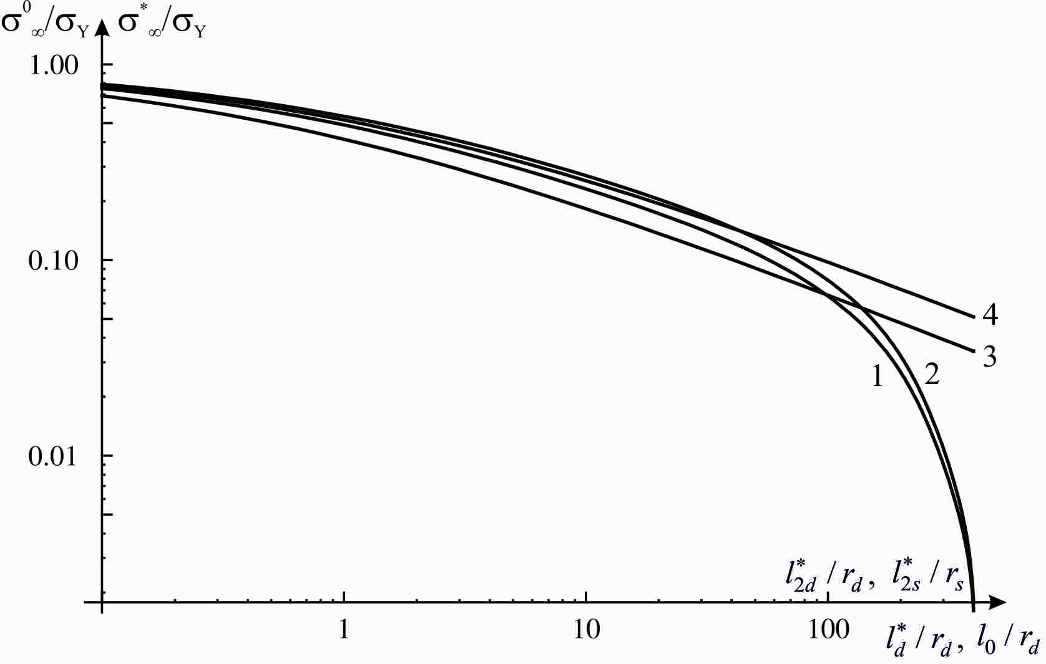
Рис.2. Критические кривые разрушающих напряжений , , , .

Для выполнения серии экспериментов был выбран второй тип образцов . Образцы изготавливались из листового материала. Плоские образцы, имеющие один поперечный краевой вырез , подвергались одноосному растяжению. Толщина образцов составляла м, ширина в рабочей части – м. Краевые трещины моделировались пропилами глубиной мм. У реальной глубины выреза опущен индекс , так как далее аналогичный индекс используется для номера образца
в партии. Вырезы глубиной мм были изготовлены с помощью фрезы, имеющей толщину 0,2 мм. Вырез глубиной мм был получен
при помощи пилы, которая имела толщину 0,6 мм. Вырезы имели прямоугольную форму со скругленными углами, радиусы скругленных углов составляли около десятой части от ширины пропила. Обратим внимание на то, что пропилы моделируют трещиноподобный дефект, а не трещину, так как ширина пропилов существенно превосходит (иногда на порядок) эффективные диаметры структур разрушения и .
Результаты экспериментов сведены в таблицу. В таблице использованы обозначения: – исходная глубина выреза; – разрушающие напряжения образца из партии ; – осредненные разрушающие напряжения
для каждой партии из четырех образцов, и – относительные длины вырезов при плоском деформированном и плоском напряженном состояниях. Обратим внимание на то, что разрушающие напряжения каждого образца
из партии подсчитывались с учетом разной толщины листа в том месте,
где выполнялся пропил.
Таблица.
мм |  | МПа | МПа | МПа | МПа | МПа
2,5 | 42,37  28,41 | 23,1  0,340 | 21,3  0,313 | 23,5  0,346 | 23,9  0,351 | 23,0  0,338 | 0,338
5,0 | 84,75  56,82 | 18,4  0,271 | 16,9  0,249 | 17,9  0,263 | 16,7  0,246 | 17,5  0,257 | 0,257
7,5 | 127,1  85,23 | 9,63  0,142 | 8,79  0,129 | 8,63  0,127 | 9,74  0,143 | 9,20  0,135 | 0,135
10,0 | 169,5  113,6 | 7,97  0,117 | 7,59  0,112 | 7,71  0,113 | 7,53  0,111 | 7,70  0,113 | 0,113
12,5 | 211,9  142,0 | 6,48  0,0953 | 6,63  0,0975 | 7,13  0.105 | 7,18  0,106 | 6,86  0,101 | 0,101

В проведенных натурных экспериментах справедливо ограничение . Если , то из вторых равенств соотношений (25), (26) следует , . Таким образом, выполняется квазихрупкое приближение (3) и при расчетах вместо критической длины модельной трещины , можно использовать длину реальной трещины (выреза) . Непосредственно воспользоваться соотношениями (25), (26) для описания выполненных экспериментов не удается, так как ширина пропилов существенно превосходит характерные диаметры структур разрушения мм или мм. По этой причине на основе соотношений (25), (26) построим структурную формулу, описывающую проведенные эксперименты.
Под структурной формулой подразумевается такая форма представления кривой разрушающих напряжений , которая полностью отражает все особенности кривых (25), (26): нули, экстремумы, знаки первой и второй производных, точки разрыва. Желательно, чтобы предложенные функции были бы достаточно простыми и удобными для использования на практике. Если
за основу для расчетов взять диаметры структур разрушения мм или мм и длину пропила мм, тогда , после соответствующих преобразований получим для разрушающих напряжений , образцов с пропилами шириной 0,2 мм следующие структурные формулы
, (27)
. (28)
С точностью до переобозначений две полученные структурные формулы (27)
и (28) совпадают, если принять во внимание отношение . Таким образом, один натурный эксперимент (глубина пропила мм) позволил построить всю критическую кривую разрушения.
На рис.3 изображены для образцов из ПММА критические кривые разрушающих напряжений с краевыми трещинами (кривая 1)
и критические кривые разрушающих напряжений с краевыми вырезами (кривая 2), последние дополнены экспериментальными точками.

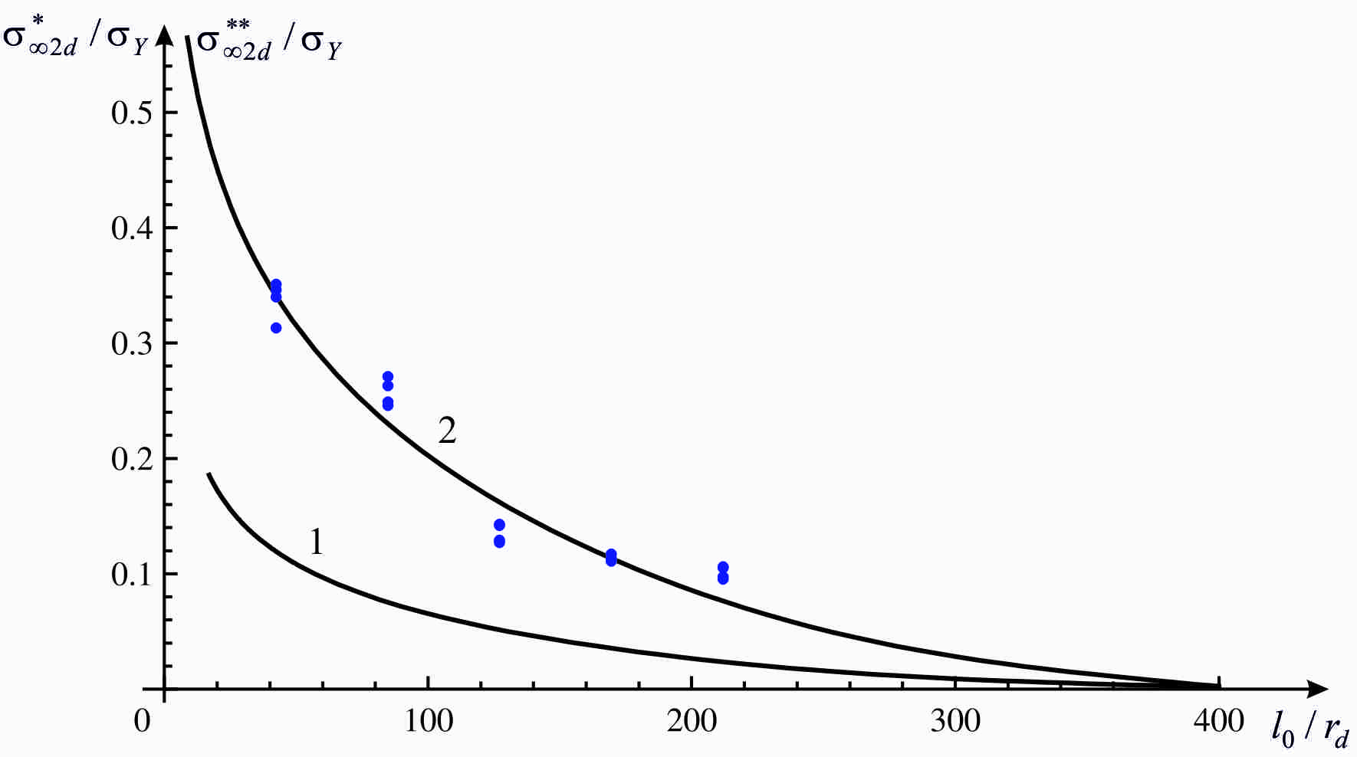
Рис.3. Критические кривые разрушения образцов ПММА с краевыми трещинами (кривая 1), краевыми вырезами (кривая 2) и результатами натурных экспериментов (точки).
Экспериментальные результаты () заимствованы из таблицы. При построении кривых 1 и 2 использовались соотношения (25) и (27)
для образцов с разными глубинами пропилов .
Предложенные теоретические построения и натурные эксперименты по величинам критических напряжений для образцов с краевыми трещиноподобными дефектами хорошо согласуются. Необходимо обратить внимание на то, что последние экспериментальные точки для выреза с шириной пропила 0,6 мм расположены существенно выше теоретической кривой, так как теоретическая кривая построена для выреза с шириной пропила 0,2 мм.
Остановимся на некоторых особенностях проведения экспериментов
на образцах из квазихрупких материалов типа ПММА. Общеизвестны рекомендации по проведению испытаний на трещиностойкость [15]: после изготовления трещиноподобного дефекта на стандартных образцах рекомендуется вырастить острую трещину за счет повторных (циклических) нагружений. Поскольку критические нагрузки для острых трещин существенно отличаются от критических нагрузок для вырезов, то после единичного продвижения (формирования) острой трещины образец их квазихрупкого материала может разрушиться, если не будет выбран соответствующий уровень нагружения при повторном (предварительном) нагружении образца.
Пусть второй тип образцов повторно нагружается пульсирующей нагрузкой. Построим области разрешенных амплитуд повторных нагрузок при формировании острой трещины. На рис.4 изображены такие области в двойных логарифмических координатах, эти области заштрихованы. Кривые 1, 2 и 3 – критические напряжения , для острых трещин и критические напряжения для вырезов (ширина пропила 0,2 мм). При построении кривых 1, 2 и 3 использовались соотношения (26), (25) и (27) соответственно.

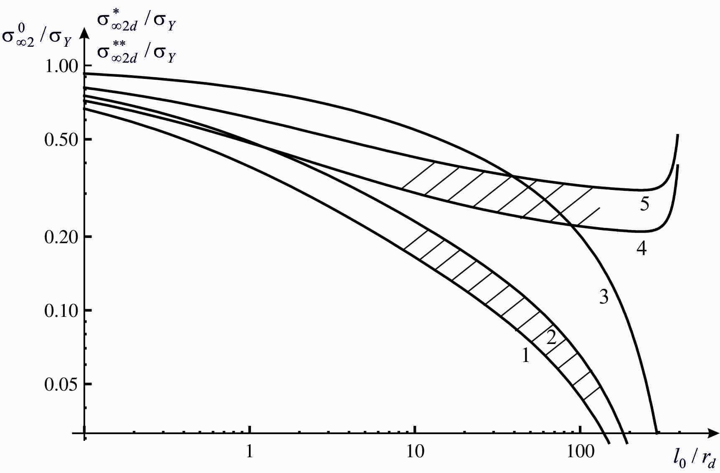
Рис.4. Области разрешенных амплитуд повторных нагрузок при формировании острой трещины.

На рис.4 построены кривые 4, 5, которые соответствуют отношениям , . Заштрихованные области (области разрешенных амплитуд нагрузки) расположены между кривыми 1, 2 критических напряжений , и между кривыми 4, 5, описывающие отношения , . Области разрешенных амплитуд на рис.4 – области накопления повреждений
при малоцикловой усталости [16-18]. Рассмотрим три случая предварительного нагружения, когда амплитуда пульсирующей нагрузки: 1) меньше критической нагрузки по необходимому критерию разрушения,
т.е. , 2) больше критической нагрузки по достаточному критерию разрушения, т.е. , 3) расположена между этими нагрузками . Для третьего случая реализуется режим малоцикловой усталости [16-18]. При каждом цикле нагрузка–разгрузка образца
с острой трещиной имеет место охрупчивание материала зоны предразрушения, после сравнительно малого числа циклов нагружения имеет место скачкообразное подрастание трещины на длину зоны предразрушения, имеет место разрушение на мезоуровне. При реализации второго случая образец с острой трещиной разделяется на части. В первом случае разрушение на мезоуровне произойти
не может, а разрушение на микроуровне, если таковое возможно, потребует значительного числа циклов нагружения.

3. ОБСУЖДЕНИЕ

При расчетах критических напряжений образцов с трещинами, когда используется ЛМР, определяющим единственным параметром является критический КИН . Упрощенные расчеты в рамках ЛМР хорошо описывают разрушение хрупких материалов с достаточно длинными трещинами. Когда изучается квазихрупкое разрушение материалов, из аппроксимации диаграммы можно сформировать безразмерный параметр , характеризующий предельные относительные удлинения упруго идеально пластического материала. Этот параметр существенно влияет на величины критических нагрузок разрушения образцов с трещиноподобными дефектами
при квазихрупком разрушении. Для того чтобы рассматривать разрушение тел
с трещинами в широком диапазоне изменения относительных длин трещин надо учесть влияние -напряжений [1-3,15]. Для внутренних [1,3] и краевых [2] трещин удалось получить замкнутые соотношения для критических напряжений
в широком диапазоне изменения относительных длин трещин. Подчеркнем,
что все предельные переходы при для коротких трещин, трещин средней длины и длинных трещин имеют место, Таким образом, в рамках НЛМР для квазихрупких материалов возможен предельный переход к хрупкому разрушению в рамках ЛМР.

4. ЗАКЛЮЧЕНИЕ

В явном виде выписаны критические напряжения образцов с краевыми острыми трещинами, когда образцы изготовлены из квазихрупкого материала. Для образцов с трещиноподобными краевыми дефектами предложено использовать структурные формулы. Полученные экспериментальные результаты по разрушению ПММА хорошо согласуются с теоретическими построениями, когда за основные характеристики квазихрупкого материала выбраны критический КИН и аппроксимация классической диаграммы. Указаны области разрешенных амплитуд повторных нагрузок при формировании острой трещины в квазихрупких материалах.

ЛИТЕРАТУРА

- Корнев В.М. Оценочная диаграмма квазихрупкого разрушения тел
с иерархией структур. Многомасштабные необходимые и достаточные критерии разрушения // Физическая мезомеханика. – 2010. – Т.13. – №1. – С.47-59.
- Корнев В.М., Демешкин А.Г. Диаграмма квазихрупкого разрушения тел
со структурой при наличии краевых трещин // ПМТФ. – 2011. – Т.52. – №6. – С.152-164.
- Корнев В.М. Критические кривые разрушения и эффективный диаметр структуры хрупких и квазихрупких материалов // Физическая мезомеханика. – 2013. – Т.16. – №5. – С.25-34.
- Neuber G. Kerbspannunglehre: Grundlagen für genaue spannungsrechnung. – Berlin: Springer-Verlag. – 1937. – 160 s.
- Новожилов В.В. О необходимом и достаточном критерии хрупкой прочности // ПММ. – 1969. – Т.33. – Вып.2. – С.212-222.
- Леонов М.Я., Панасюк В.В. Развитие мельчайших трещин в твердом теле // Прикладная механика. – 1959. – Т.5. – №4. – С.391-401.
- Dugdale D.S. Yielding of steel sheets containing slits // J. Mech. Phys. Solids. – 1960. – Vol.8. – P.100-104.
- Партон В.З., Морозов Е.М. Механика упругопластического разрушения: Основы механики разрушения. – М.: Изд-во ЛКИ, 2008. – 352 с.
- Керштейн И. М., Клюшников В.Д., Ломакин Е.В., Шестериков С.А. Основы экспериментальной механики разрушения. – М.: Изд-во Моск. ун-та, – 1989. – 140 с.
- Броек Д. Основы механики разрушения. – М.: Высшая школа. – 1980. – 368 с.
- Саврук М. П. Коэффициенты интенсивности напряжений в телах с трещинами // Механика разрушения и прочность материалов. – Киев: Наукова думка, 1988. – Т.2. – 620 с.
- Справочник по коэффициентам интенсивности напряжений: В 2 т. – М.: Мир, 1990. – Т.1. – 448 с.
- Ковчик С.Е., Морозов Е.М. Характеритики кратковременной трещиностойкости материалов и методы их определения // Механика разрушения и прочность материалов. – Киев: Наукова думка, – 1988. – Т.3. – 436 с.
- Eleces M., Guinea G.V., Gomez J., Planas J. The cohesive zone model: advantages, limitations and challenges // Engin. Fracture Mech. – 2002. – Vol.69. – P.137-163.
- Zhu X.-K., Joyce J.A. Review of fracture toughness (G, K, J, CTOD, CTOA) testing and standardization // Engin. Fracture Mech. – 2012. – Vol.85. – P.1-46.
- Корнев В.М. Диаграммы квазихрупкого разрушения тел с иерархией структур при малоцикловом нагружении // Физическая мезомеханика. – 2011. – Т.14. – №5. – С.31-45.
- Kornev V.M. A model for fatigue crack growth with a variable stress. Description in terms of crack mechanics / 7th Intern. Conf. on Low cycle Fatigue. Proceedings. –Germany, Aachen, September 9-11, 2013. – P.419-424.
- Kornev V.M. Quasi-brittle fracture diagrams under low-cycle fatigue (variable amplitude loadings) // Eng Failure Analysis. – 2013. – Vol.35. – P.533-544.

Поступила в редакцию 7 июня 2014 года.

Сведения об авторах: Корнев Владимир Михайлович – д.ф.-м.н., проф., гл.н.с., Институт гидродинамики им. М.А.Лаврентьева СО РАН, г. Новосибирск, Россия; e-mail: kornev@hydro.nsc.ru Демешкин Александр Григорьевич – к.ф.-м.н., с.н.с., Институт гидродинамики им. М.А.Лаврентьева СО РАН, г. Новосибирск, Россия

